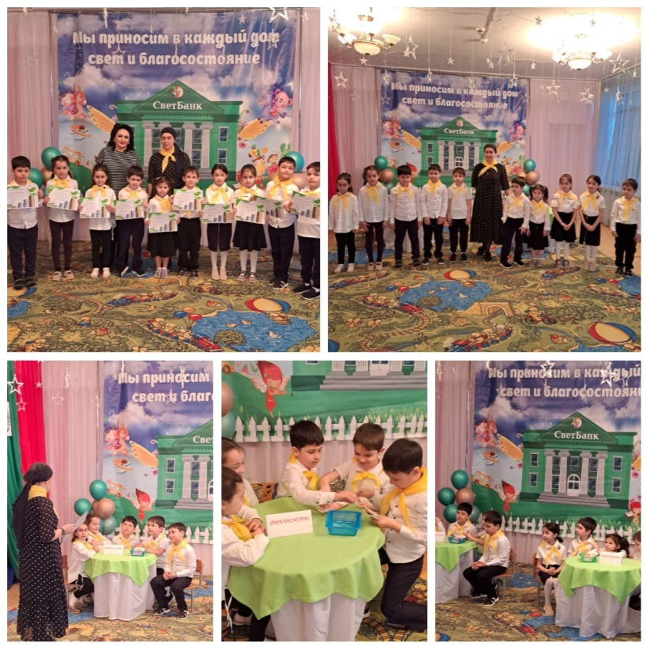
«УМНИКИ И УМНИЦЫ»
20 марта 2025 года на базе МБДОУ «Детский сад «Светлячок» а. Адыге-Хабль» прошел конкурс среди детей старших и подготовительной групп «Умники и умницы» по финансовой грамотности.
Цель: выявление и реализация интеллектуально-творческого потенциала у детей старшего дошкольного возраста.
Задачи:
- расширить представление детей о необходимости рационального использования денег, о том, откуда берутся деньги, что такое труд за деньги;
- развивать сообразительность, гибкость и самостоятельность мышления, умения договариваться между собой, выполнять задания в определенных условиях;
- воспитывать эмоционально положительное отношение и интерес к деятельности экономического характера;
- сформировать навыки командной работы.
Ребята выполняли различные задания: на общую осведомленность, на логическое и пространственное мышление, на внимание. Также, дошкольникам было предложено задание математического содержания. Ребята имели возможность проявить фантазию, воображение и креативность, выполняя последнее задание конкурса. Мероприятие прошло в атмосфере хорошего, позитивного соперничества. При выполнении этих заданий дети смогли проявить свои интеллектуальные способности, настойчивость, умение точно следовать инструкции, инициативу, смекалку и взаимопомощь.
Оценивало конкурс компетентное жюри в лице заведующего ДОУ заместителя заведующего по УМР, педагога-психолога. Игра прошла в атмосфере хорошего, позитивного соперничества.
Дети обеих команд получили заряд уверенности в себе, смогли проявить интерес к познавательной деятельности.
Практика показывает, что использование инновационных технологий и форм работы оптимизирует образовательно-воспитательный процесс, делает его более привлекательным для детей, расширяет возможности подачи и закрепления материала, дает дополнительный методический инструментарий для педагога.
https://vk.com/club208230978

